|  |  |
| --- | --- |
| РАЗРАБОТАНО  Эксперт  _______________М.В. Выходцева  «______»________________2020 г | СОГЛАСОВАНО  Председатель Советско-Гаванского отделения Хабаровской краевой Общероссийской Общественной организации  «Всероссийское общество инвалидов»  __________________Е.В. Зацепина  от______________________№_______ |

**КОНКУРСНОЕ ЗАДАНИЕ**

по компетенции

**Швея**

(школьники)



Советская Гавань, 2020

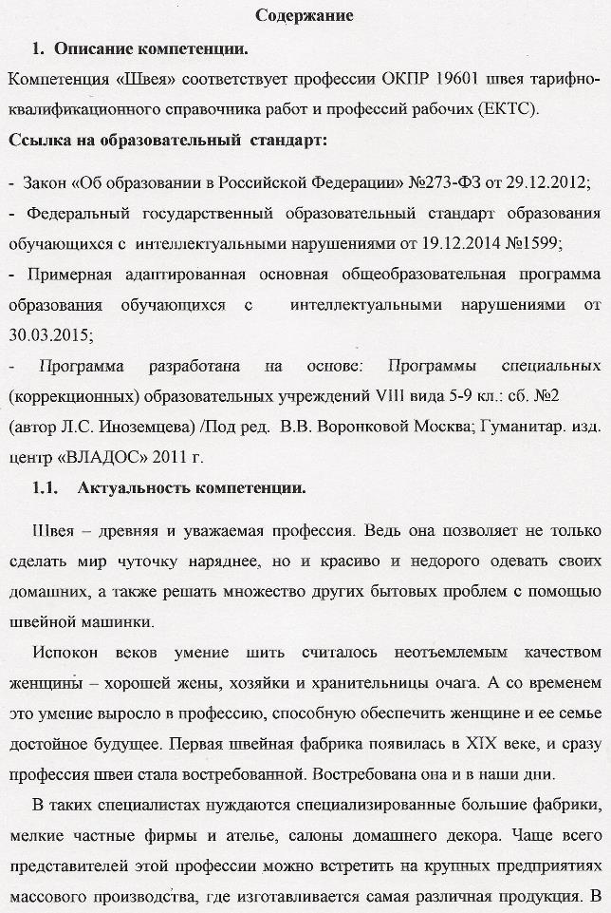

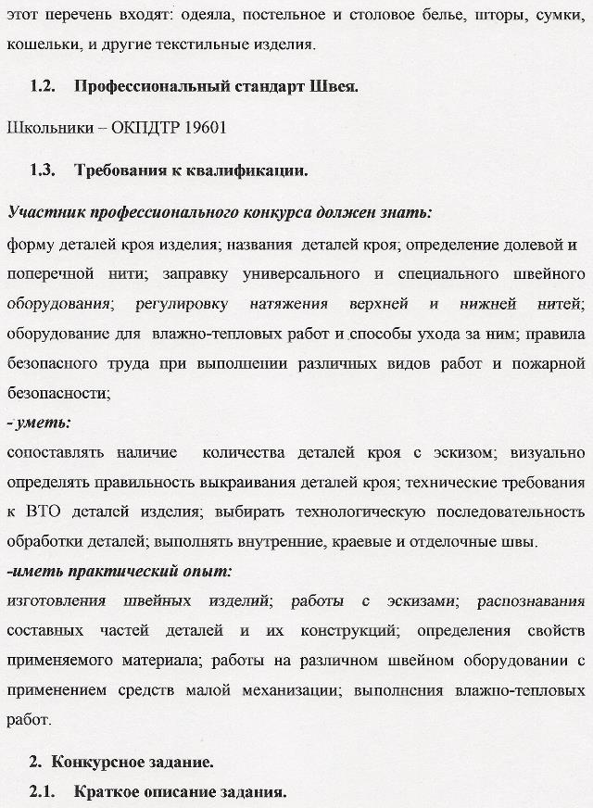

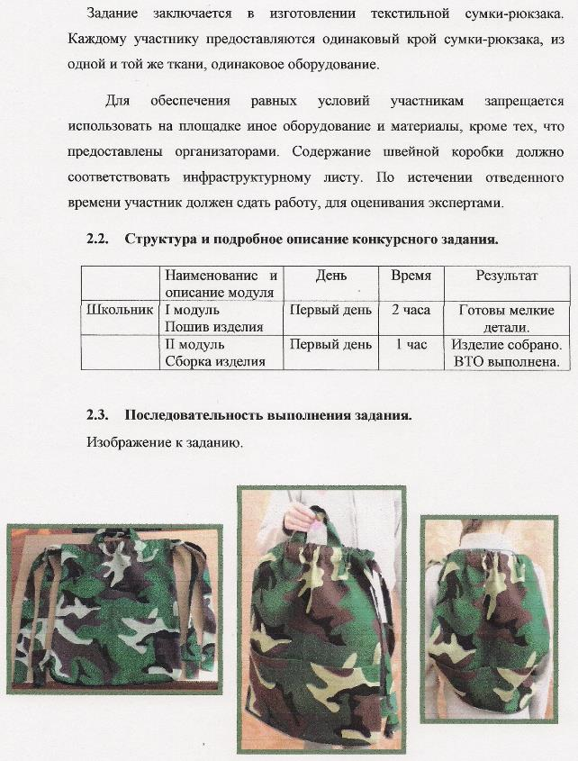

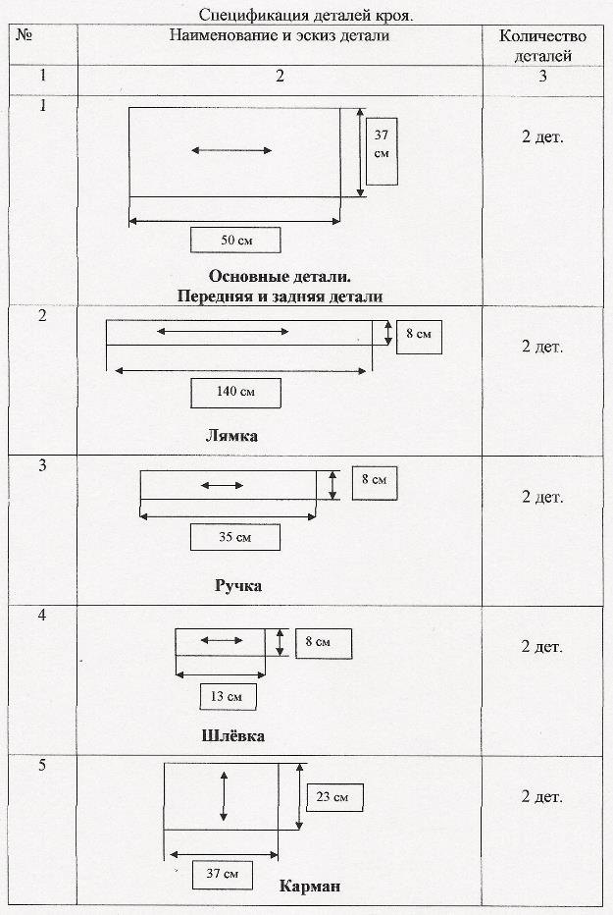

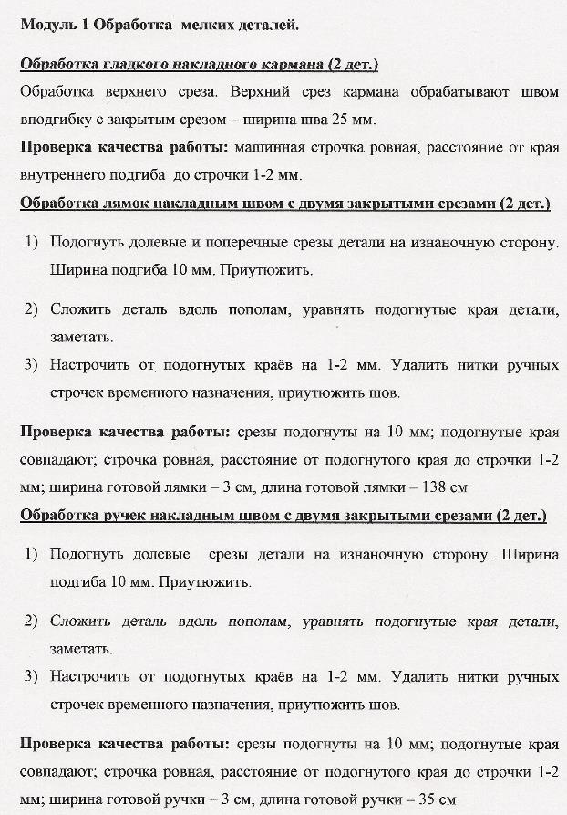

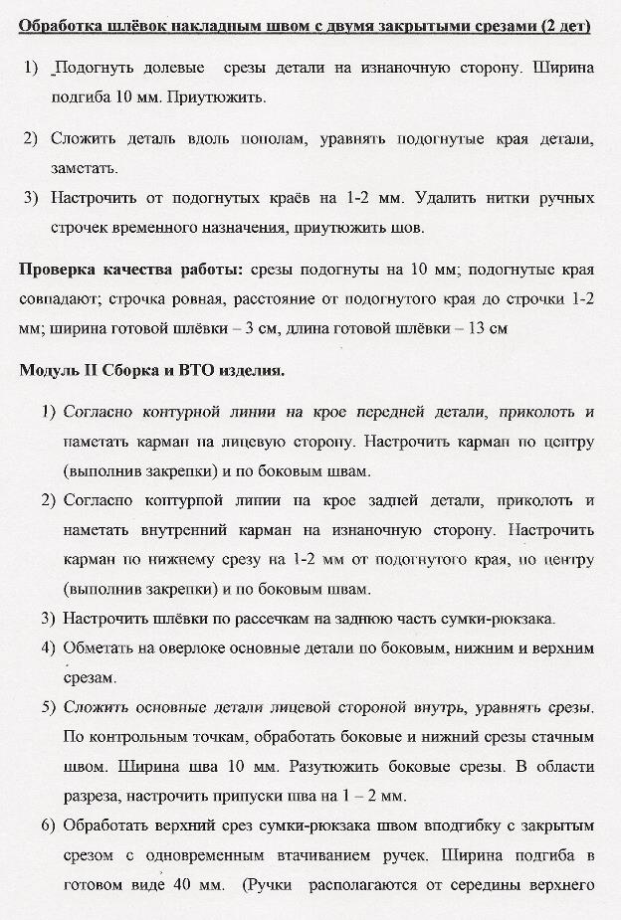

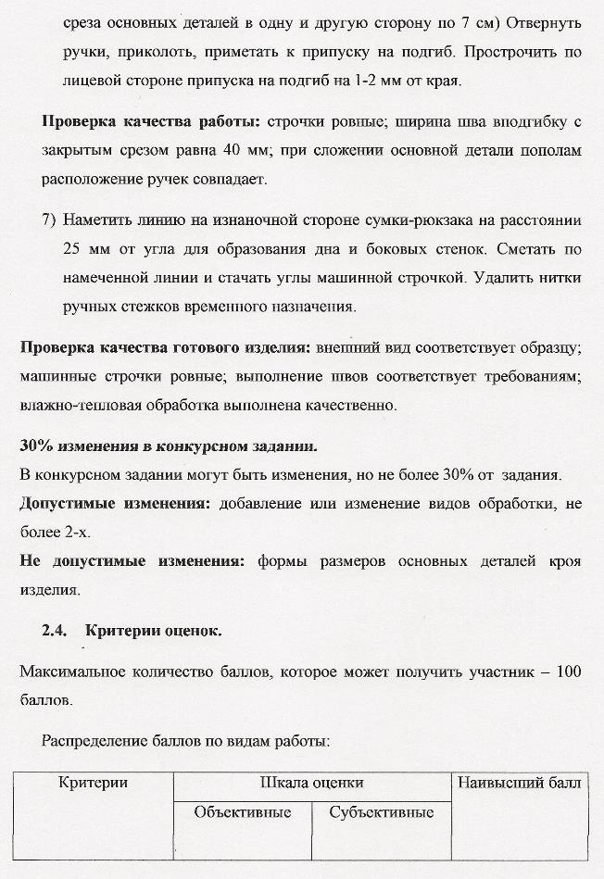

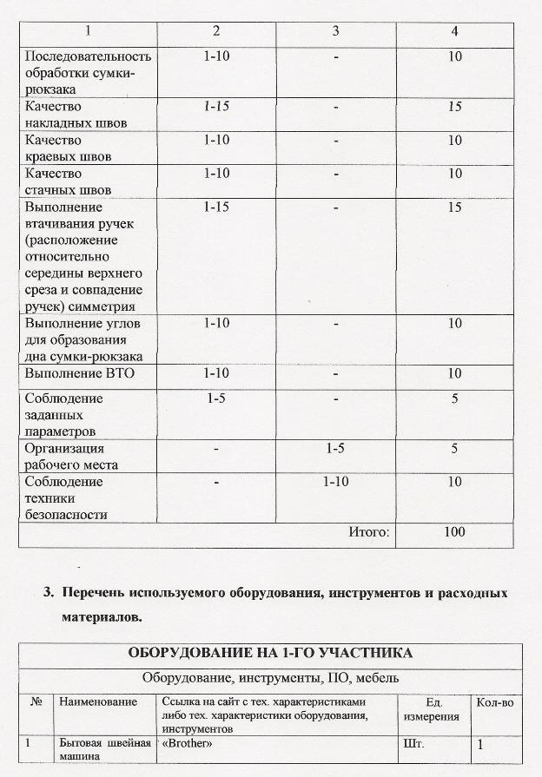

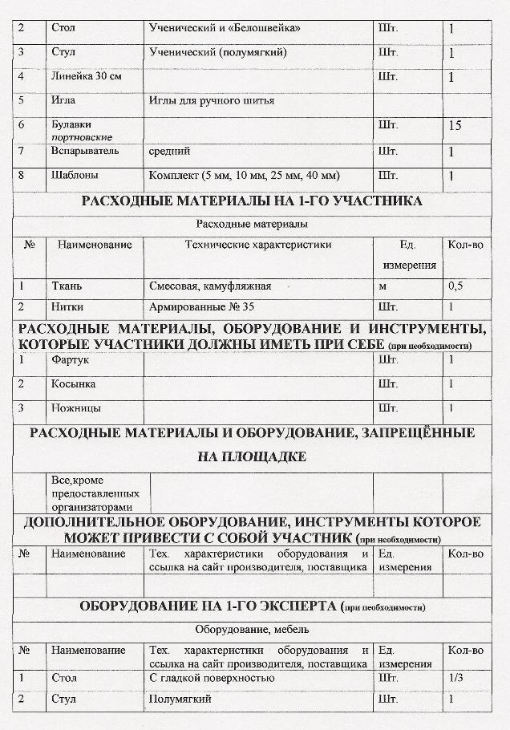

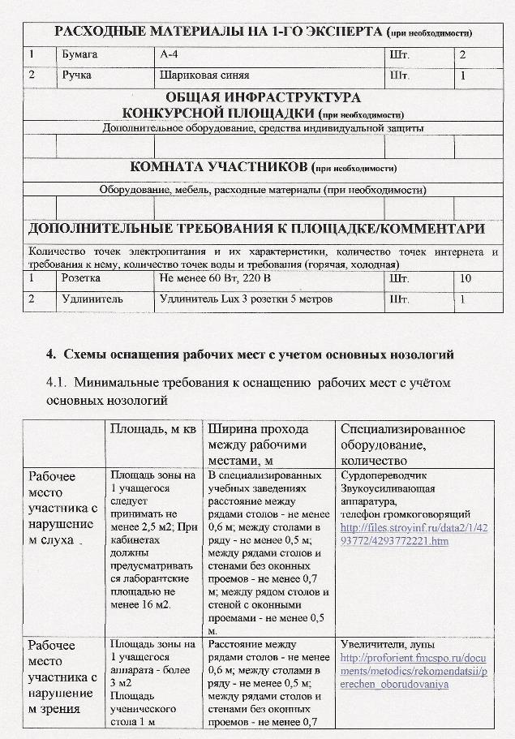

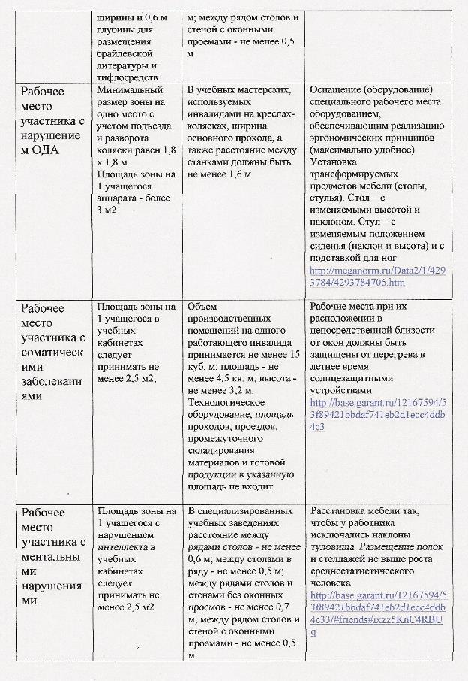

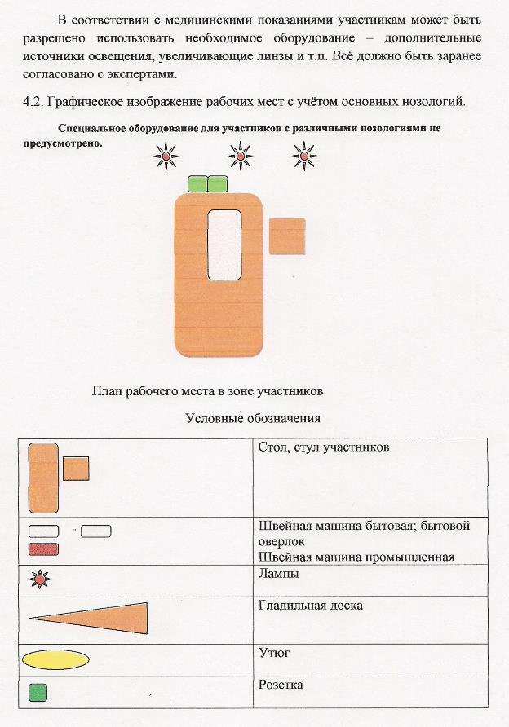

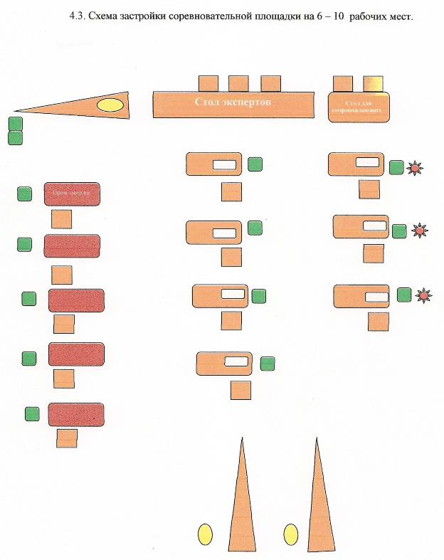

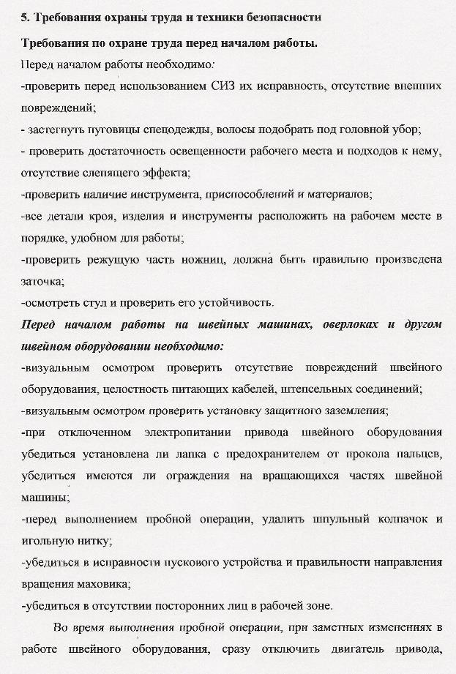

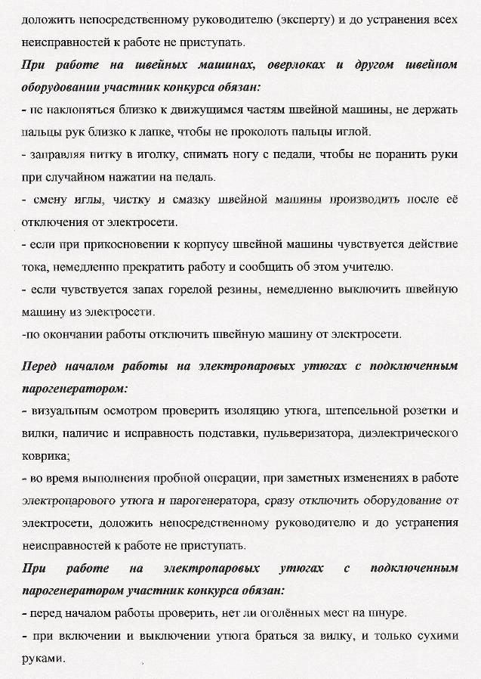

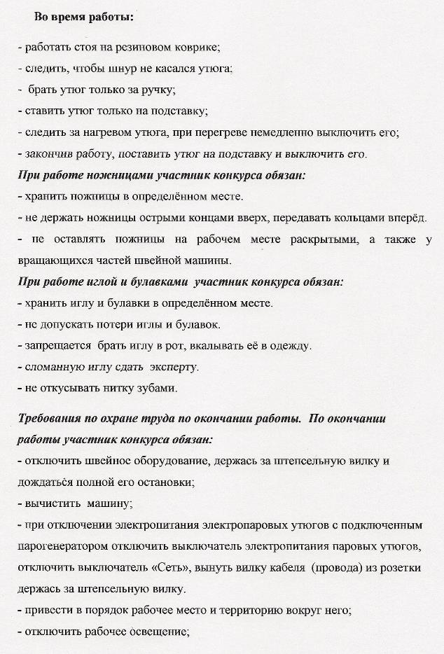

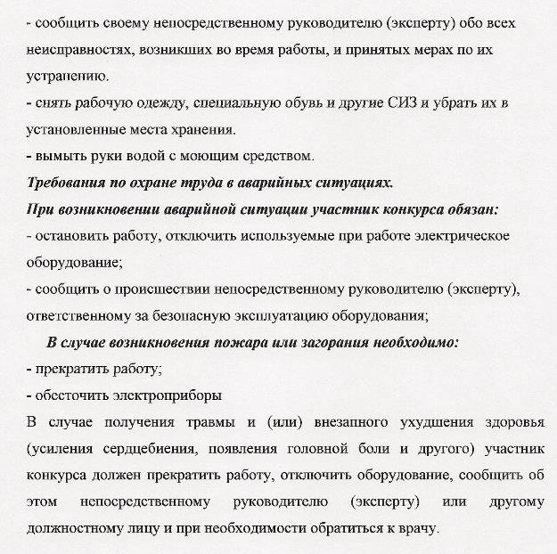

Разработал:

Выходцева Марина Васильевна

Учитель технологии КГКОУ ШИ 20

г. Советская Гавань

89242210932, [vykhodtseva.marina2015@yandex.ru](mailto:vykhodtseva.marina2015@yandex.ru)